


Instituto Tecnológico de Pabellón de Arteaga

Proyecto Integrador: Capsula de Telemetría IoT

Bitácora de Avance del Proyecto

Carrera: Ingeniería en Tecnologías de la Información y Comunicaciones Presenta: Zuleyma de Jesus Manzano
Aylin Martínez Santos
Emanuel Esparza
Xitlali Gonzales
Maria Fernanda Pantoja Castillo
Jonathan IanAxel

Curso: Sistemas de Comunicación, Interfaces e Internet de las Cosas (IoT)

SEMANA DEL 5 AL 9 DE OCTUBRE
1. Objetivo de la semana
Iniciar la construcción de la estructura física de la cápsula de telemetría IoT, utilizando materiales ligeros que permitan elaborar un compartimento para alojar los componentes electrónicos. Además, avanzar en la preparación del sistema de recuperación mediante el encargo del paracaídas.
2. Desarrollo de las actividades
Durante esta semana se comenzó con la fabricación de la cápsula, tomando como referencia el diseño previamente establecido por el equipo. Se inició el armado de una caja rectangular que servirá como estructura exterior y espacio para colocar el circuito electrónico.
Para construirla, se prepararon las siguientes piezas:
• Dos caras de 20 × 20 cm.
• Dos caras de 15 × 20 cm.
• Una tapa superior de 20 × 15 cm.
• Una tapa inferior de 20 × 15 cm.
Después de preparar las piezas, se comenzó a unirlas utilizando pegamento de silicón RTV gris. Se dejó una de las caras laterales sin pegar para facilitar la introducción del circuito electrónico y permitir acomodar los componentes antes de cerrar completamente la caja.
El armado no se concluyó durante esta semana, ya que fue necesario respetar el tiempo de secado del adhesivo, indicado en aproximadamente 24 horas. Al finalizar el periodo, la mayor parte de la estructura se encontraba ensamblada y quedó pendiente colocar una de las caras laterales.
Adicionalmente, se encargó el paracaídas que se utilizará para el descenso y la recuperación de la cápsula. Este elemento se integrará posteriormente al sistema de recuperación del proyecto.

3. Selección y justificación de los materiales
Poliestireno extruido (XPS)
Se eligió este material porque es ligero, fácil de cortar y permite elaborar una estructura con las dimensiones necesarias sin incrementar demasiado el peso total de la cápsula. También ofrece propiedades de aislamiento térmico que pueden ayudar a reducir los cambios de temperatura en el interior. Sin embargo, será necesario revisar la resistencia de la caja y sus uniones para comprobar que soporte las condiciones previstas durante el proyecto.
Pegamento de silicón RTV gris
Se utilizó para unir las piezas y mantener la forma de la estructura. Se consideró adecuado para el ensamblaje por su capacidad de formar una unión al curar. Debido a que el producto utilizado requiere aproximadamente 24 horas para secar, se dejó reposar la estructura antes de continuar con el montaje. También se deberá verificar su compatibilidad con el poliestireno extruido.
Paracaídas
Se encargó un paracaídas para contar con un sistema que ayude a disminuir la velocidad de descenso y facilite la recuperación de la cápsula después de su liberación. Posteriormente, será necesario integrarlo a la estructura y realizar pruebas para comprobar su funcionamiento.
4. Consideraciones para el ensamblaje
Durante la construcción se tomó en cuenta que la caja debe permitir la instalación y el acceso a los componentes electrónicos. Por este motivo, se decidió dejar una cara lateral sin pegar temporalmente, de manera que sea posible introducir el circuito y acomodar el cableado antes de realizar el cierre definitivo.
También se deberá comprobar que las uniones estén firmes, que las tapas se ajusten correctamente y que los componentes queden sujetos dentro de la cápsula. Una vez terminado el montaje, será importante revisar el peso total y verificar que la estructura pueda integrarse adecuadamente con el sistema de recuperación.
5. Actividades pendientes
• Completar el ensamblaje de la caja colocando la cara lateral restante después de instalar el circuito.
• Acomodar y asegurar los componentes electrónicos en el interior.
• Revisar la firmeza de las uniones y el ajuste de las tapas.
• Recibir e integrar el paracaídas al sistema de recuperación.
• Verificar el peso total de la cápsula y realizar las pruebas de funcionamiento y seguridad correspondientes.
6. Conclusión
Durante la semana del 5 al 9 de octubre se inició la construcción física de la cápsula de telemetría IoT. Se prepararon las piezas y se ensambló la mayor parte de la caja utilizando poliestireno extruido y pegamento de silicón RTV gris.
La estructura quedó parcialmente abierta para facilitar la instalación del circuito electrónico, por lo que el ensamblaje continuará en la siguiente etapa. Asimismo, se encargó el paracaídas que formará parte del sistema de recuperación.
Estos avances permitieron comenzar a materializar el diseño del proyecto y establecer las bases para continuar con la instalación de los componentes y las pruebas de la cápsula.
7. Evidencias fotográficas
Figura 1. Material utilizado para la capsula poliestireno extruido
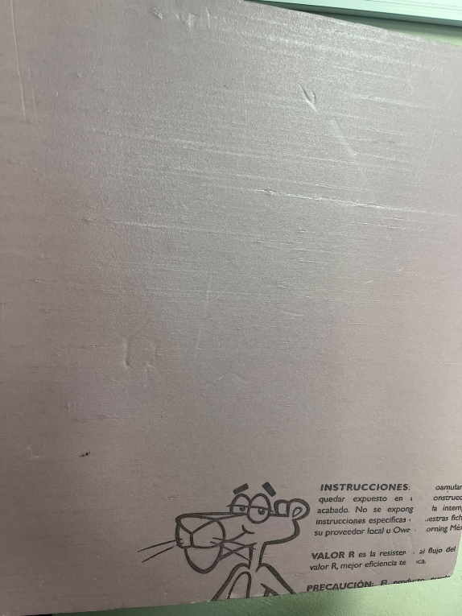

Figura 2. Material utilizado para para pegar lo de la capsula
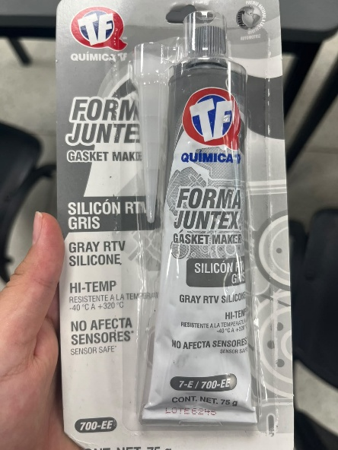
Figura 4. Estado de la estructura al finalizar la semana.


